“地域で暮らす”について、皆で考えてみましょう！
学習会
「小規模Net」は参加者が課題を持ちより意見を交換することで、課題解決のヒントを見つけるための学習会です。ネットワークを広げ日頃から相談しあえる仲間を見つけましょう！

今回の学習会は、「地域での暮らしを実現するために」です。「地域での暮らし」について、事例を交えて皆さんと考える時間にしたいと考えています。ぜひ、ご参加ください！！

開催日時： | 平成31年3月11日（月）１３:３０ ～ １５:３０
内 容 ： | 地域での暮らしを実現するために （地域との繋がりを考える）
加費： | 1,000円 | 行政機関・地域包括支援センター・社会福祉協議会の職員…無料
参加定員： | ４０名 | （参加対象）愛媛県地域密着型サービス協会 会員限定  ※グループホーム、デイサービス等の会員事業所からも参加可能です。
開催場所： | 愛媛県総合社会福祉会館４階 第2会議室  松山市持田町三丁目8-15
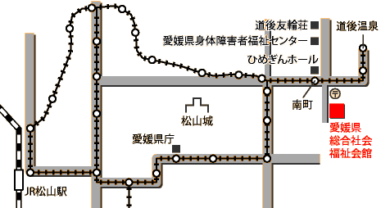
駐車場に限りがありますので、乗り合わせて来るか、公共機関をご利用ください。
申込〆切：２月28日（木）迄に
ＦＡＸにて別紙参加申込書をご返信ください。
一般社団法人 愛媛県地域密着型サービス協会
〒790-0056 愛媛県松山市土居田町23-5
TEL089-989-2550 FAX089-989-2557 E-mail：info@ehime-cms.com

“小規模Ｎet”学習会 参加申込書
平成31年 3月11日（月）開催分

事業所名 | (会員・その他)
連絡先 | (ＴＥＬ) | (ＦＡＸ)
参加者氏名 |  | 職 名
1
2
3
4
5

申込〆切：２月28日（木）迄にＦＡＸにてご返信ください。
送付先 | ＦＡＸ番号：０８９-９８９-２５５７
送付先 | 一般社団法人 愛媛県地域密着型サービス協会 事務局
ＦＡＸ受付確認印 希望する （確認印が必要な場合のみ○印をつけてください。）

